

LABORATÓRIO DE MECÂNICA LÚDICA (LAMELÚ)

Amanda Geraldo Andrighi, Isabela Alba Santana, Maria Eduarda Serafini Berlim, Joeci Ricardo Godoi, Thiago Henrique das Neves Barbosa, Jardel Cestari, Daniel Shinakai Kerr

RESUMO

Uma atividade lúdica pode ser considerada mais livre de regras e metodologias, tornando tudo mais divertido e mais fácil de visualizar. O projeto foi criado com o intuito de proporcionar um melhor entendimento da matéria de física aos alunos do ensino médio, lecionando alguns assuntos de uma maneira mais descontraída, utilizando de equipamentos mais lúdicos. Foram feitos um balanço de pneu, uma gangorra de bambu e terrários de garrafa de pet. Para a confecção dos equipamentos foram utilizados, preferencialmente, materiais retirados do setor de reciclagem do campus. Todos eles voltados para um conteúdo dentro da física. Atividades envolvendo oscilações com base na massa, equilíbrio e conservação de matéria e luz foram propostas, assim, tornando a concepção da matéria mais simples para os alunos.

Palavras-chave: Física. Lúdica. Aprendizagem.

INTRODUÇÃO

Segundo estudo da Fundação Getúlio Vargas o desinteresse nas aulas é relatado como motivo da evasão por mais de 40% dos alunos do ensino médio (NERI e colab., 2009). A disciplina de física no ensino médio deveria desenvolver nos discentes o senso de curiosidade, pois estuda fenômenos que ocorrem no cotidiano, como o nosso próprio movimento (ou seja, a cinética). Todavia, não é isto que normalmente ocorre nas escolas, pois há uma falta de contextualização entre os conteúdos ministrados pelo docente em sala de aula e os conhecimentos que os discentes já possuem na forma empírica, do cotidiano, assim, tornando a física umas das matérias com maior defasagem de aprendizado, juntamente com matemática e português. (MARQUES, 2011)
Frente às crescentes distrações do mundo atual, o professor tem que buscar novas formas para tornar o aprendizado mais interessante e consequentemente mais significativo. Nessa forma, abordagens lúdicas tem se mostrado uma forma importante de despertar o interesse dos alunos no processo de aprendizado (DOS SANTOS e DA SILVEIRA, 2007; LIMA e RIBEIRO, 200-?).
O projeto teve por objetivo construir equipamentos que permitam discutir e entender a física de uma maneira lúdica e aplicada utilizando o máximo de materiais alternativos. No caso, foram construídos uma gangorra, um balanço e terrários, com o objetivo de facilitar a aplicação do conteúdo lecionado sobre o cotidiano, estimulando a curiosidade e promovendo o interesse dos alunos em física. Outro objetivo do projeto é incentivar a reciclagem de materiais, promovendo uma vida sustentável.

PROCEDIMENTOS METODOLÓGICOS

- LOCAL DE EXECUÇÃO
O projeto foi desenvolvido no IFC - Campus Camboriú, SC, BR, nas proximidades do Laboratório de Gestão de Resíduos Sólidos do Curso de Controle Ambiental, de onde foram retirados materiais, para a execução das etapas do projeto. Foi escolhida um local perto de um lago do campus, com o propósito de criar uma área de convívio para os alunos.

2. BALANÇO DE PNEU (MOVIMENTO PENDULAR)
Para a construção do balanço de pneu, foi necessário, inicialmente, obter o material. Dada a necessidade de segurança, optou-se por pegar corda nova junto ao almoxarifado do campus, o que foi solicitado e autorizado pelo setor de infraestrutura. Os pneus e demais materiais foram obtidos no setor de reciclagem do campus, indo de acordo com uma das metas, que era utilizar o máximo de material reaproveitado. Em um primeiro momento o pneu foi fixado com corda dupla, mas a amarração deixou o mesmo instável. Então, a amarração foi alterada e o pneu trocado por um maior, para mais conforto e segurança na hora das atividades.

3. GANGORRA (TORQUE)
Foram utilizados câmara de pneus velhos, pneus velhos e bambu para a construção de uma gangorra. Os bambus foram retirados do próprio campus e cortados pelos colaboradores do projeto. A gangorra foi feita colocando cinco pedaços médios de bambu no centro, quais foram amarrados com os pedaços de câmara de pneu. Em seguida, um bambu maior foi colocado por cima dessa estrutura, mas ao contrário, assim deixando possível o movimento do equipamento. No chão, em relação a cada extremidade do bambu, foram colocados pneus inteiros, com o intuito de “amortecer” quando uma das pontas se chocasse contra o pneu.

4. TERRÁRIOS (REFRAÇÃO DA LUZ)
Nos dias de chuva, em que não era possível trabalhar nos equipamentos ao ar livre, foram construídos terrários em garrafas pet. Para estes, utilizamos garrafas pet pequenas de cores variadas – sendo duas azuis, duas transparentes, duas verdes e duas vermelhas – encontradas no setor de reciclagem do campus, terra adubada, pedras pequenas e sementes. Foi seguido um modelo, onde colocavam-se dois centímetros de pedras, em seguida dois centímetros de terra e cinco sementes. No final, eram regadas.

5. AVALIAÇÃO DOS EQUIPAMENTOS
Um curto formulário on line foi preparado para avaliar a percepção dos visitantes sobre o local e os equipamentos (https://goo.gl/forms/HDigMGqrDRID5nZ42). Optamos por coletar o e-mail de quem respondesse para evitar duplicidades, mas para todos outros efeitos ele seria tratado de forma anônima para que os alunos não ficassem com receio de responder errado.

RESULTADOS E DISCUSSÃO

Foi possível construir dois equipamentos que tínhamos proposto e utilizá-los para o ensino da física.
No balanço, uma das atividades propostas foi a de cronometrar o tempo que leva as oscilações do balanço com pessoas de diferentes massas se balançando. Para pequenas oscilações o período não depende da massa, mas percebemos que os erros para cronometrar deixaram o período muito diferente de um grupo para o outro. Essa atividade necessita de mais padronizações para que o conceito possa ser trabalhado de forma mais adequada.
Com a gangorra, uma atividade planejada em um primeiro momento foi de equilíbrio. Pessoas de massas diferentes se deslocavam ao longo dos braços da gangorra procurando por uma posição onde conseguissem ficar em equilíbrio. Nessa atividade, foi aplicado o conceito de torque (produto da força pela distância de aplicação foi exemplificado dessa maneira).
Os terrários não estavam programados inicialmente, mas seriam úteis para o estudo de conservação da matéria e luz.
O formulário de avaliação dos equipamentos foi respondido por 31 alunos, com comentários e sugestões a serem incorporadas em outras oportunidades. A maioria das avaliações das atividades foram positivas, sendo que 77% consideraram a gangorra excelente e 93% o balanço.
Nesse mesmo formulário, foram colocadas questões relacionadas aos conteúdos da física. Na atividade de gangorra colocamos uma pergunta conceitual e uma para realizar uma conta simples a partir do conceito. 81% acertaram a questão conceitual (Figura 1), entretanto, somente 74% acertaram quando o conceito foi exposto com números (Figura 2). Explicitando a dificuldade em transpor o conhecimento para a linguagem numérica.
Figura 1 - Questão conceitual sobre a gangorra, proposta aos participantes.
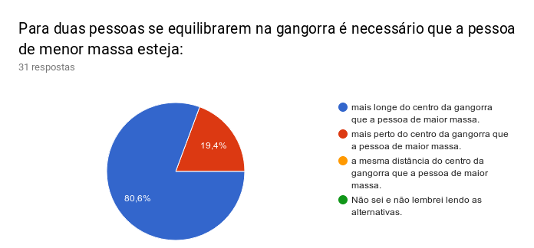
Fonte: O Autor.

Figura 2 - Questão numérica sobre a gangorra, proposta aos participantes.
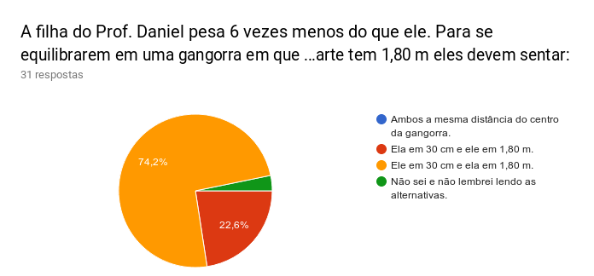
Fonte: O Autor.

CONCLUSÕES

A execução do projeto foi um sucesso parcial. Teve uma boa receptividade pelos que utilizaram os equipamentos e os colaboradores envolvidos diretamente no projeto manifestaram o interesse de continuar no ano que vem. Foi possível, no ano de 2017, fazer dois dos equipamentos propostos. A manutenção desses acabou demorando mais do que o esperado, o que atrasou um pouco o restante dos procedimentos. Foi alcançado um melhor entendimento dos alunos com as matérias já propostas em sala, e os que utilizaram os equipamentos mostraram entusiasmo com a atividade fora da sala de aula.
Alguns dias que estávamos no Lamelú coincidiram com visitas guiadas ao campus e pudemos expor os equipamentos para alunos do ensino fundamental. Com isso, foi possível mostrar para eles que há atividades diferenciadas no IFC, o que pode incentivá-los a tentar entrar na escola.
Uma nova versão do projeto está em andamento com novos alunos participando. Isto irá ajudar na manutenção do local e criação de novos equipamentos.

REFERÊNCIAS
DOS SANTOS, Karine e DA SILVEIRA, Alessandro Frederico. Abordagens lúdicas no ensino de física enfocando a educação ambiental: relato de uma experiencia no ensino fundamental. Física na Escola, v. 8, n. 2, p. 36–39, 2007. Disponível em: <http://www.sbfisica.org.br/fne/Vol8/Num2/v08n02a10.pdf>.

LIMA, Aline De e RIBEIRO, Renaly. A atividade lúdica como possibilidade para discutir ciências: a gincana da física. [S.d.].

MARQUES, E. As dificuldades na aprendizagem da física no primeiro ano do ensino médio da escola estadual de ensino fundamental e médio osvaldo cruz. 2011. Disponível em: <https://monografias.brasilescola.uol.com.br/fisica/as-dificuldades-na-aprendizagem-fisica-no-primeiro-ano-ensino-medio.htm>. Acesso em: 03 ago 2018.

NERI, Marcelo e colab. Motivos da Evasão Escolar. [S.l: s.n.], 2009. Disponível em: <http://www.cps.fgv.br/ibrecps/rede/finais/Etapa3-Pesq_MotivacoesEscolares_sumario_principal_anexo-Andre_FIM.pdf>. Acesso em: 12 maio 2017.

Acadêmica do segundo ano do ensino médio integrado ao técnico de controle ambiental, Instituto Federal Catarinense – Campus Camboriú, andrighi1@gmail.com.
Acadêmica do segundo ano do ensino médio integrado ao técnico de controle ambiental, Instituto Federal Catarinense – Campus Camboriú, isabelasan08@hotmail.com
Acadêmica do segundo ano do ensino médio integrado ao técnico de controle ambiental, Instituto Federal Catarinense – Campus Camboriú, duda.berlim13@gmail.com
Especialização em Educação Ambiental, Instituto Federal Catarinense – Campus Camboriú, joeci.godoi@ifc.edu.br
Mestre, Instituto Federal Catarinense – Campus Camboriú, thiago.barbosa@ifc.edu.br.
Doutor, Instituto Federal Catarinense – Campus Camboriú, jardel.cestari@ifc.edu.br
Doutor, Instituto Federal Catarinense – Campus Camboriú, daniel.kerr@ifc.edu.br

